泛雅课堂操作指南

目 录
一、下载安装 1
二、登录账号 1
三、课堂线下教学 2
3.1打开课件 2
3.2授课工具 4
3.3课堂活动 8
3.4结束课堂 16
四、课堂线上直播教学 17
4.1发起课堂 17
4.2课堂活动开展 23
4.3加入课堂 23
4.4语音转写 25
4.5结束课堂 25
五、系统设置 26
5.1设置 26
5.2使用帮助 27
5.3系统桌面 28
5.4工具栏设置 29
六、备课 30
6.1上传课件 30
6.2添加活动 30
6.3教学日历 32

一、下载安装
下载地址：https://k1.chaoxing.com
支持windows 32位和64位版本。

二、登录账号
基础功能无需登录即可使用，满足开会、组织活动等场景下临时使用的需要。可以使用线上课堂、投屏、会议签到等功能。
登录后，可以使用更多功能，使用课堂活动、线上课堂等数据也将统计到您的课程下。我们提供了多种登录方式，点击页面左下角【登录】按钮完成登录。
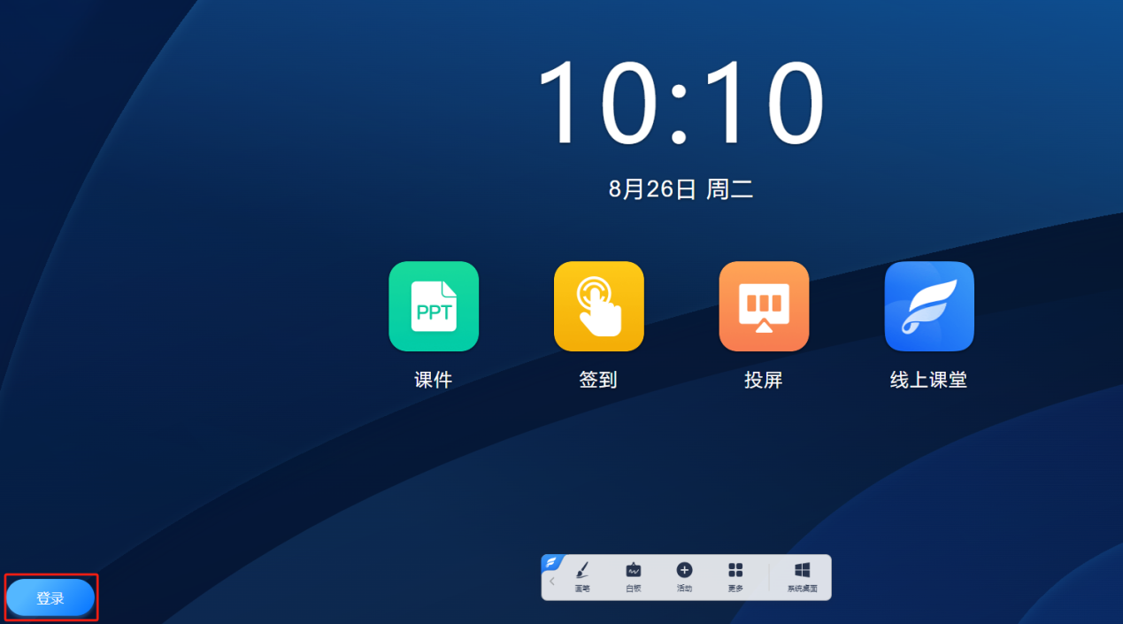
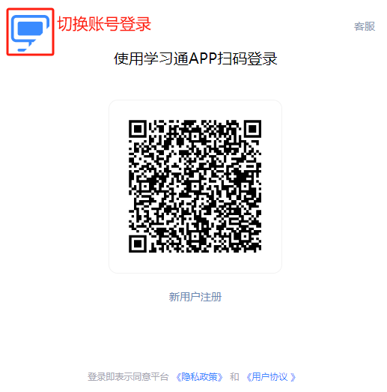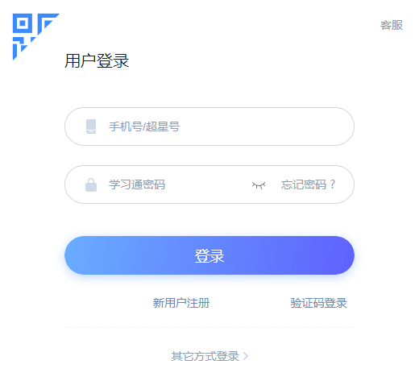

三、课堂线下教学

3.1打开课件
软件支持调用电脑、U盘、云盘、课程里的课件。点击桌面【课件】根据课件位置选择合适的方式打开课件。
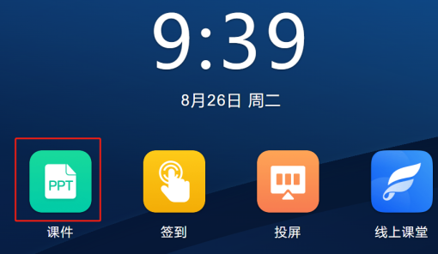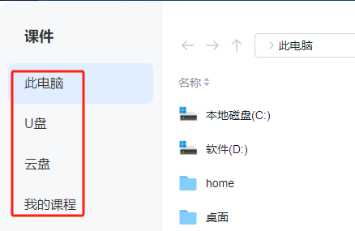
【此电脑】调用本地电脑上的课件，通过电脑上的办公软件打开。
【U盘】调用电脑上U盘的课件，通过电脑上的办公软件打开。
【云盘】课件调用时，需提前上传到云盘。
【我的课程】课件调用时，需提前上传到课程的课件模块。
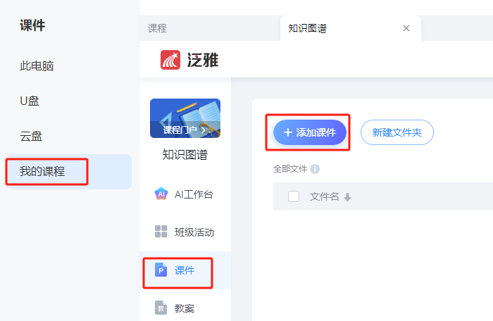
课件打开页面如下：
工具栏：可调用画笔、白板、活动、切换窗口、更多。
翻页按钮：右下角点击按钮可上下翻页。
目录：进入课件目录，可快速选择定位到某一页PPT页面。
活动数量：提前插入到课件里的活动，点击可展开具体活动，选择发放即可。
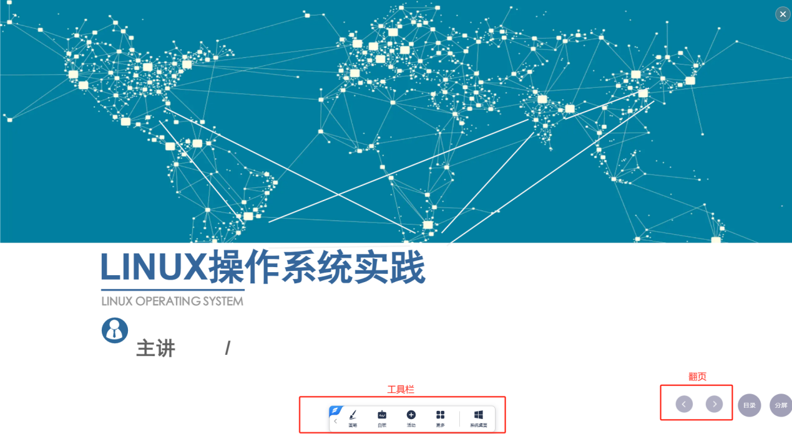

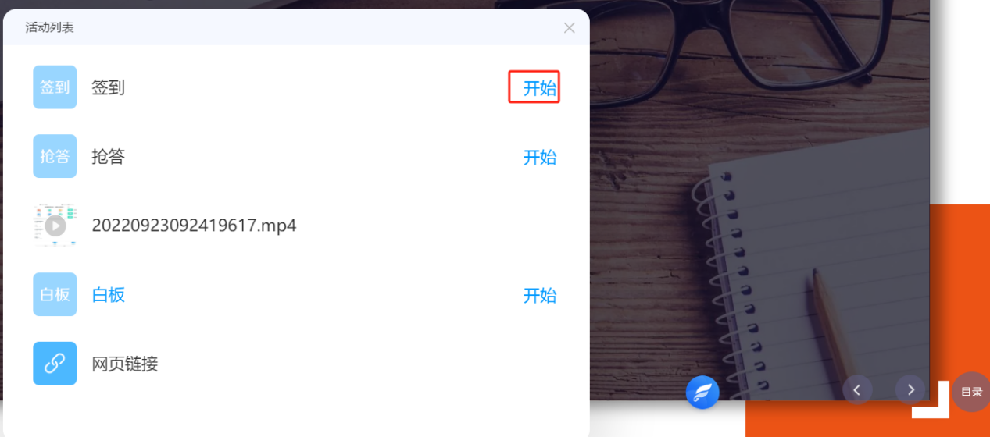

3.2授课工具

3.2.1画笔
在页面工具栏点开【画笔】，电脑上打开的页面都可以使用画笔、激光笔、橡皮擦等工具在页面上圈画；线条支持粗细、形状、颜色等设置。
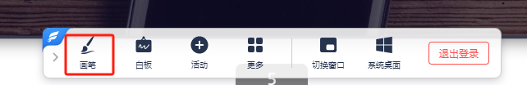
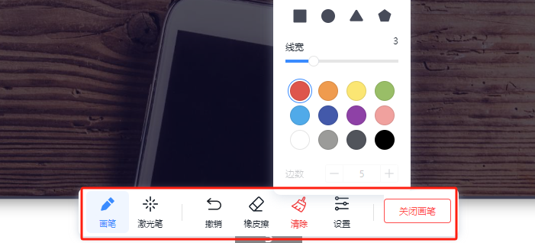

3.2.2白板
在页面工具栏点开【白板】，支持单页或多页板书书写，并支持将板书内容保存到个人超星云盘或转发。
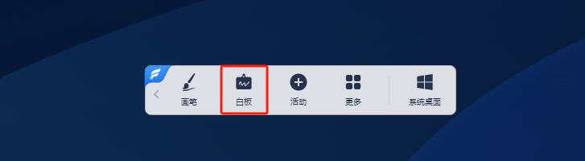

3.2.3投屏
在页面工具栏点开【更多】里的【投屏】支持设备投屏，可用于作品汇报展示。
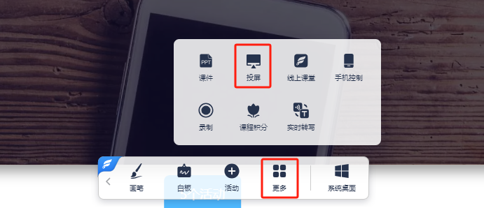
投屏者可在手机或电脑上安装登录学习通客户端，在客户端首页里扫码或输入投屏码，即可将手机画面、声音投到大屏上。
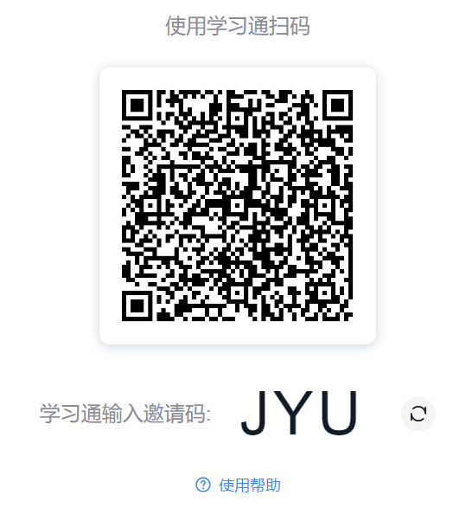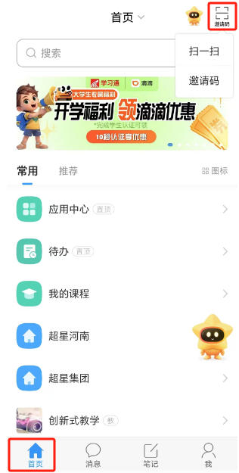
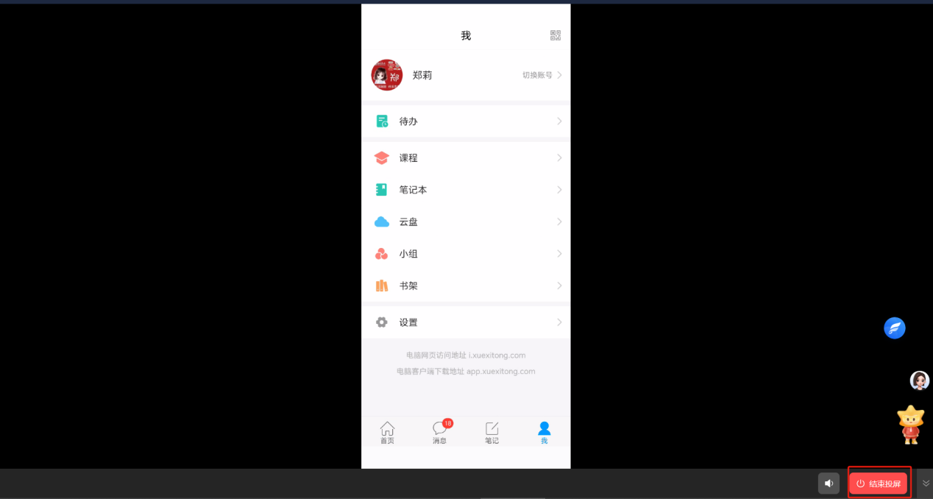

3.2.4手机控制
教师在台下授课过程中，可通过【手机控制】更加灵活地控制课件翻页、班级发放活动等操作。
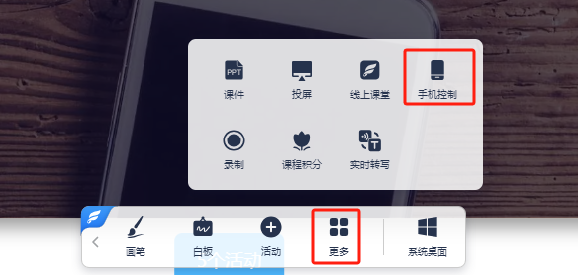
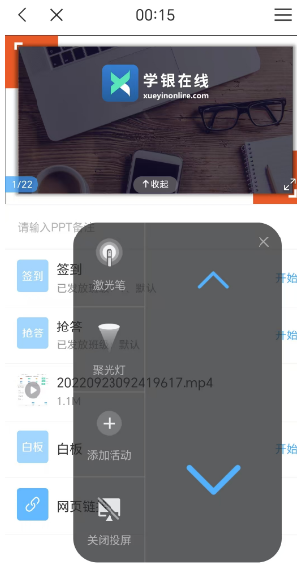

3.2.5实时转写
实时转写支持将教师语音翻译10种常用语言实时以字幕的方式展示给学生，让语言障碍不再是授课障碍。点击页面工具栏【更多】选择【实时转写】。
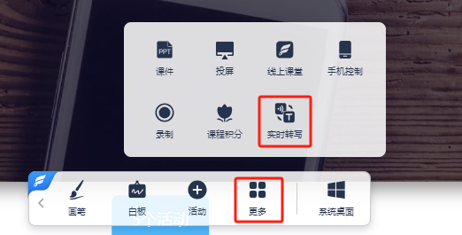
转写语言选择
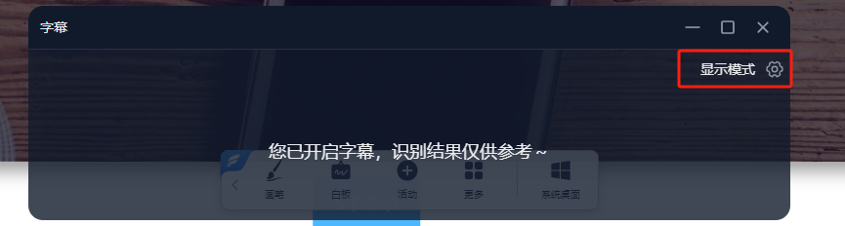
字幕显示设置
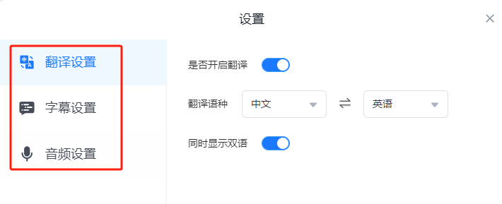

3.3课堂活动
教师在上课过程中，支持发起签到、选人、随堂练习、主题讨论、抢答、问卷、投票、评分、计时器等课堂活动，帮助教师快速实施教学活动，了解学生学习情况，提高课堂活跃度。在页面工具栏里点击【活动】按钮，即可发起活动。
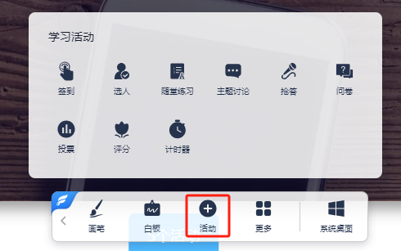

3.3.1签到
在页面工具栏里点击【活动】选择【签到】，支持五种签到方式：普通签到、手势签到、位置签到、二维码签到、签到码签到。【设置】可设置签到的班级、签到时长、多班发放等签到条件。
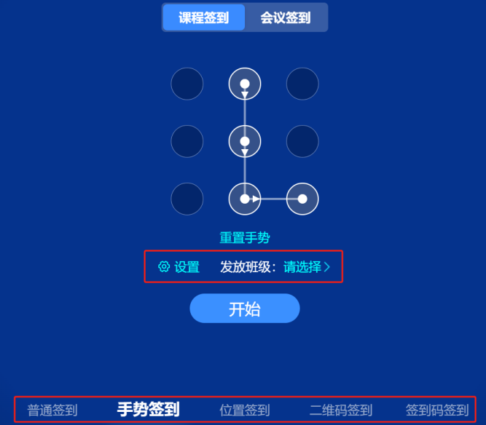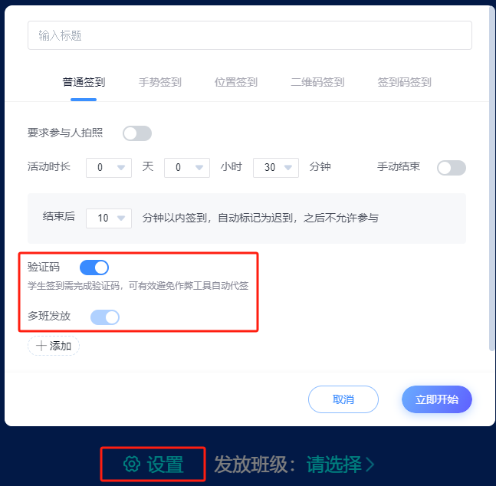
签到过程中，支持切换查看人员签到状态，右上角显示签到人数和签到开始时长。结束按钮在页面左下角。
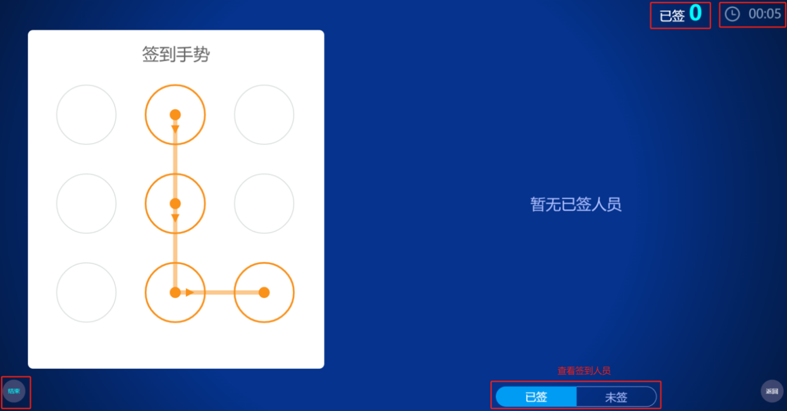
针对未签人员，点击头像可标记签到状态。状态：已签、缺勤、事假、病假、公假、迟到、早退。状态标记后支持教师设置是否计入出勤。
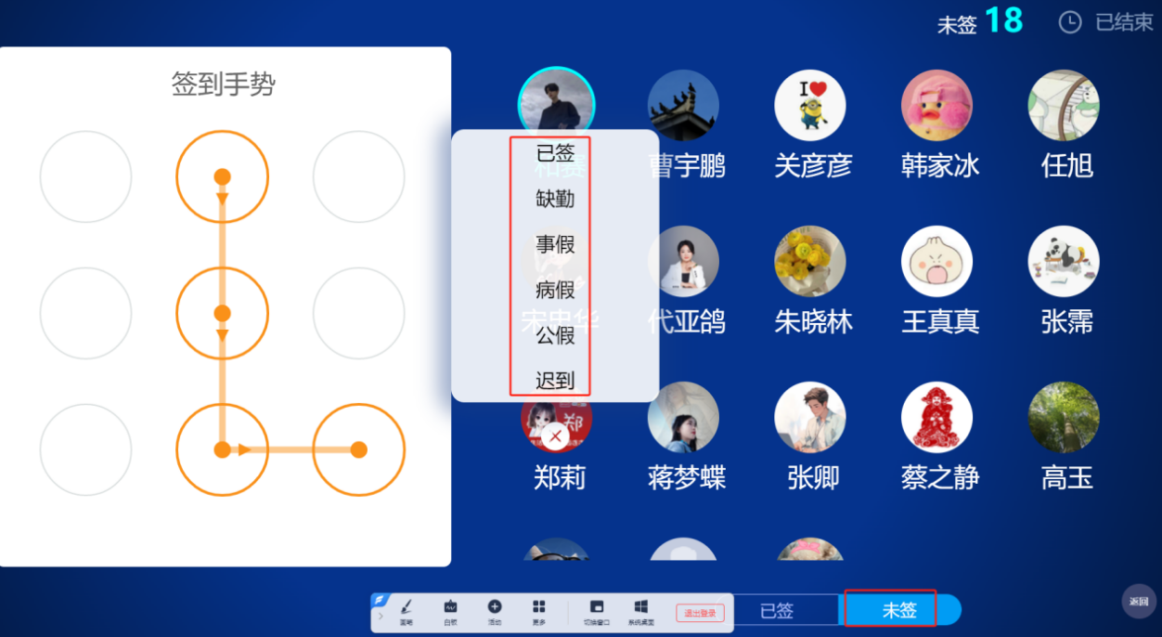

3.3.2选人
在页面工具栏里点击【活动】选择【选人】可实现从课程中公平选人进行提问等活动，还可对选中的人进行加分或减分。教师输入选人事由，选择班级后，点击页面【开始】按钮。选人后，可以继续选人，也可教师指定人员。
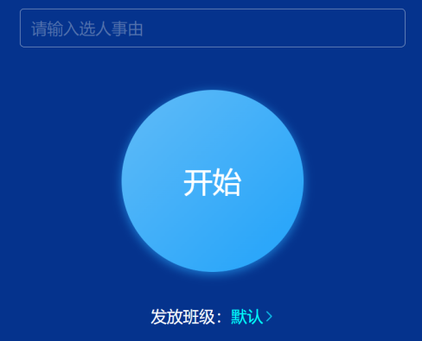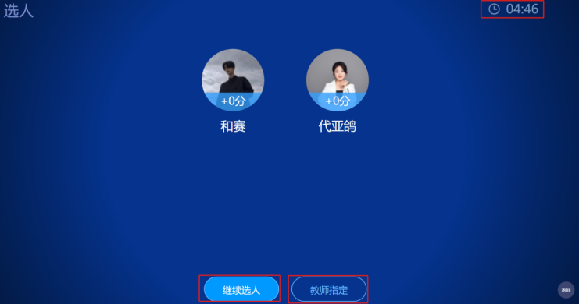

3.3.3随堂练习
在页面工具栏里点击【活动】选择【随堂练习】，支持五种题型：单选题、多选题、填空题、判断题、简答题。题目可自定义编辑也可从题库导入，主要用于学生的学情检测或者课堂测试，系统自动分析结果提高课堂效率。
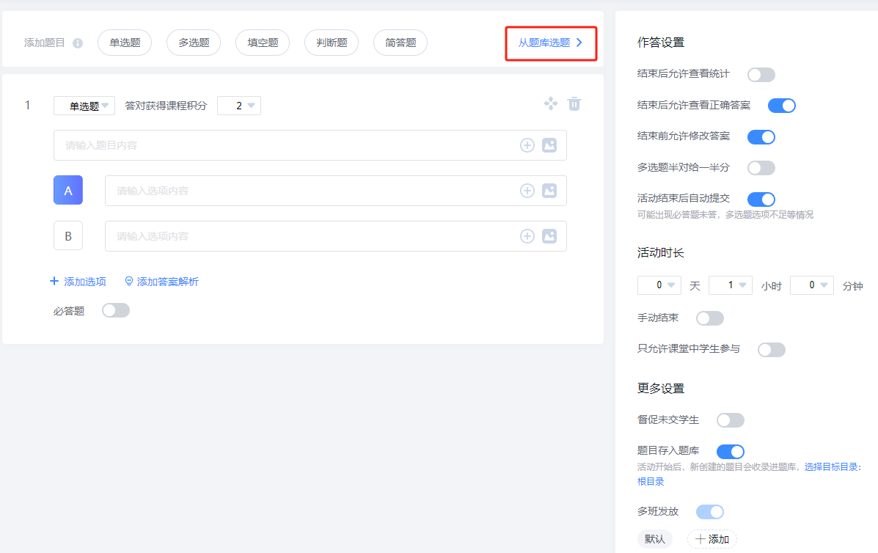

3.3.4主题讨论
在页面工具栏里点击【活动】选择【主题讨论】，教师输入话题开始后，学生可自由讨论回复，回复内容支持页面展示，同时可进行词云分析。讨论初期，教师可设置“隐藏讨论内容”，不展示学生回答内容，避免学生回答同质化。
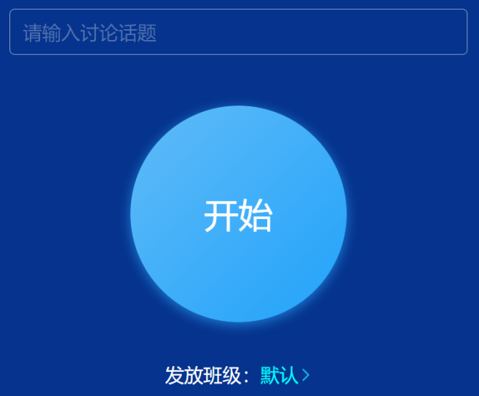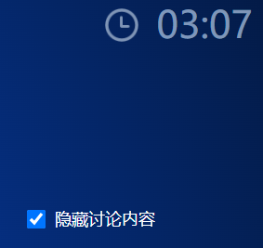
学生回复后，可展示学生讨论内容，针对回复质量优秀的同学可进行加分。通过词云提取回复内容频率高的关键词。
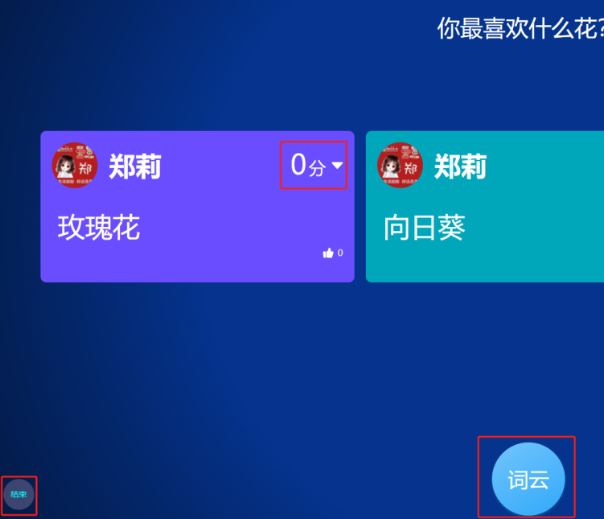

3.3.5抢答
在页面工具栏里点击【活动】选择【抢答】，教师可设置抢答题目，并对抢答的同学奖励积分。
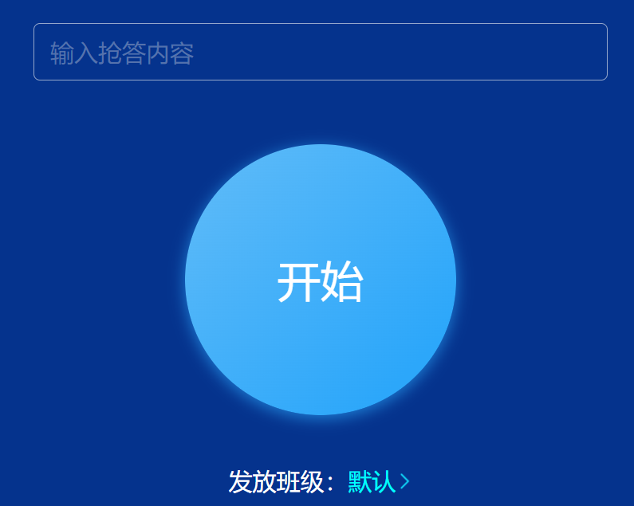


3.3.6问卷
在页面工具栏里点击【活动】选择【问卷】，问卷支持三种题型：单选题、多选题、简答题，可自定义编辑也可从问卷库导入，可用来针对课堂过程中就某个问题现象进行调查。
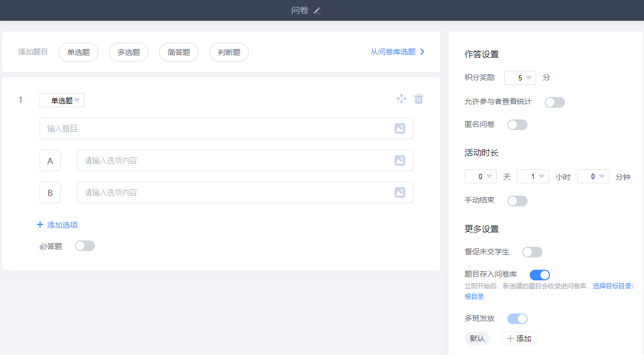

3.3.7投票
在页面工具栏里点击【活动】选择【投票】，点击设置可切换图片选项类型：赞同/反对、正确/错误、选A/选B、A/B/C/D，教师可根据情况自行选择。
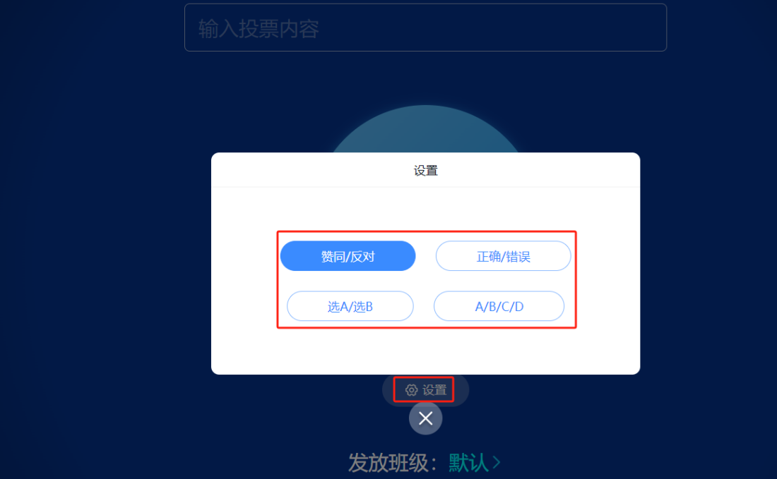

3.3.8评分
在页面工具栏里点击【活动】选择【评分】，可针对学生作品或者某一事项评分，学生提交评分后，系统自动计算平均分。
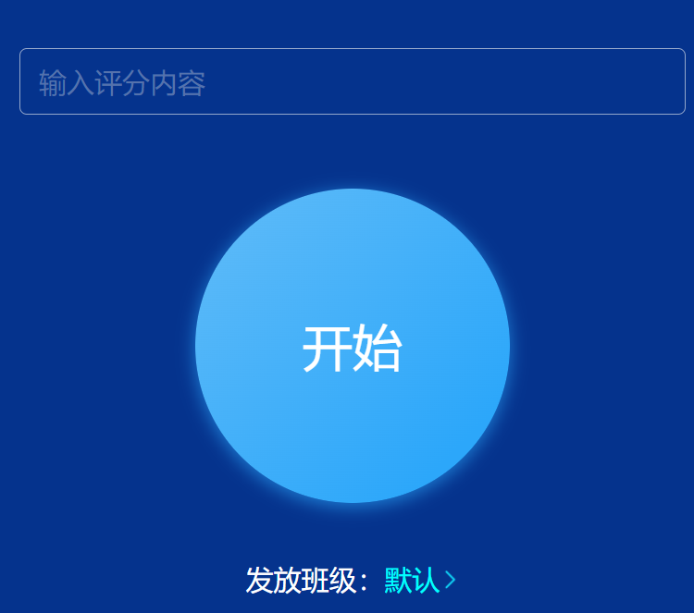
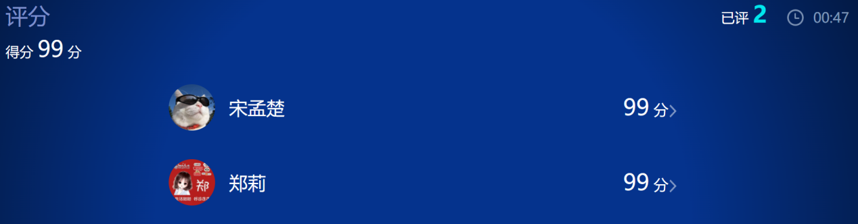

3.3.9计时器
在页面工具栏里点击【活动】选择【评分】，用于课堂教学需要计时，可选择进行正计时或倒计时。
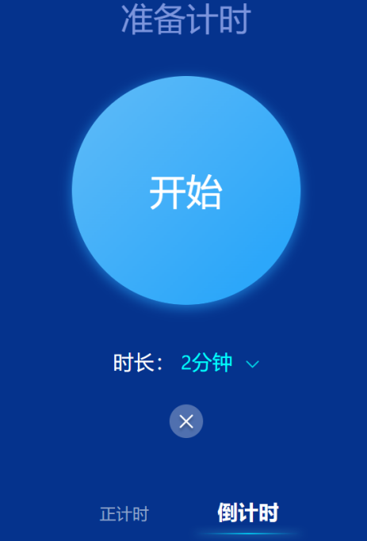

3.4结束课堂
课堂结束后，教师退出账号即可。点击左下角电源按钮选择【退出登录】。
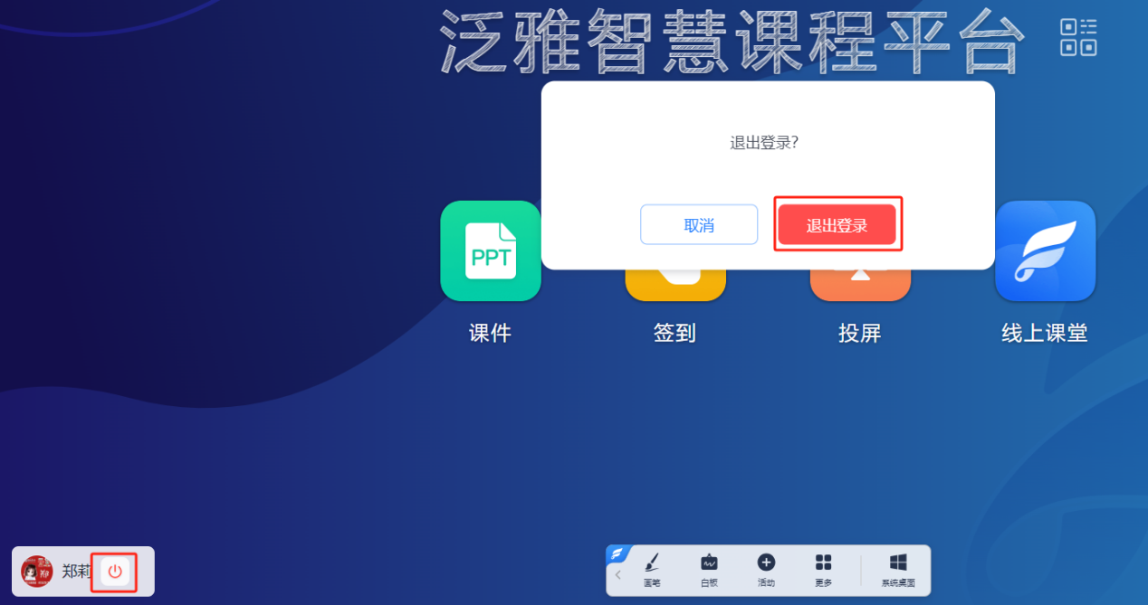

四、课堂线上直播教学

4.1发起课堂
在页面点击【线上课堂】或者在工具栏里的【更多】里点击【线上课堂】均可进入线上课堂页面。
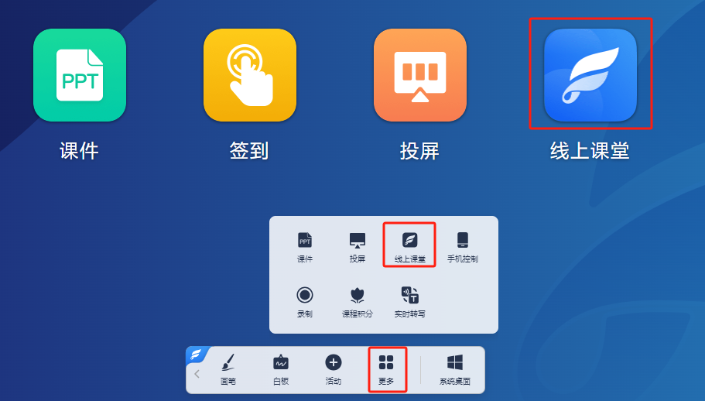

4.1.1发起课堂
进入线上课堂页面后，教师可发起线上课堂，点击页面【发起】按钮进入课堂信息输入页面，可输入主题、上传封面、上课时间等基础信息，点击【设置】可绑定线上课程和班级以及课堂权限设置。
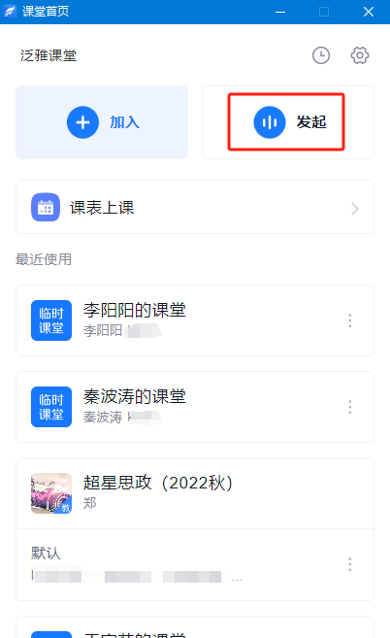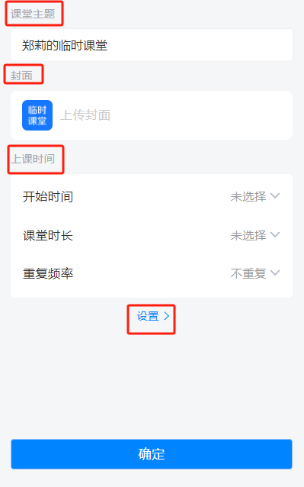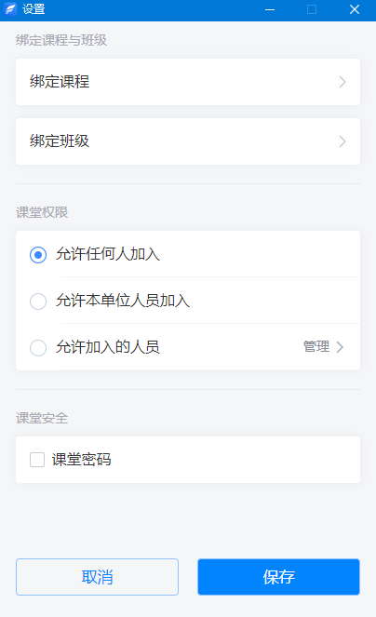
线上课堂也可提前在线上课程里创建，在课程【班级活动】、【章节】模块均可创建。创建后，可在线上课堂页面直接进入。
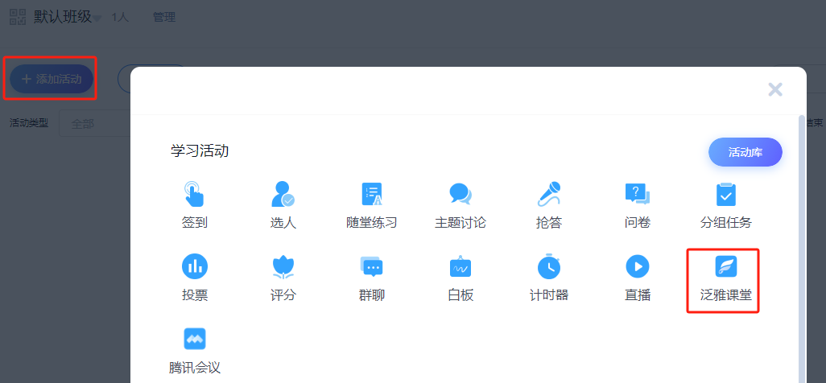

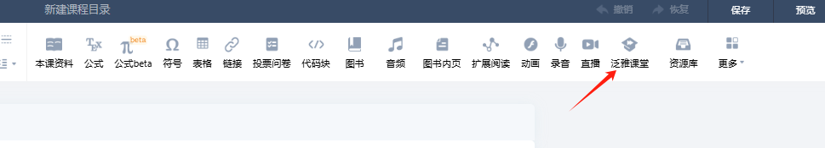

绑定课程和班级后，课程页面显示如下：
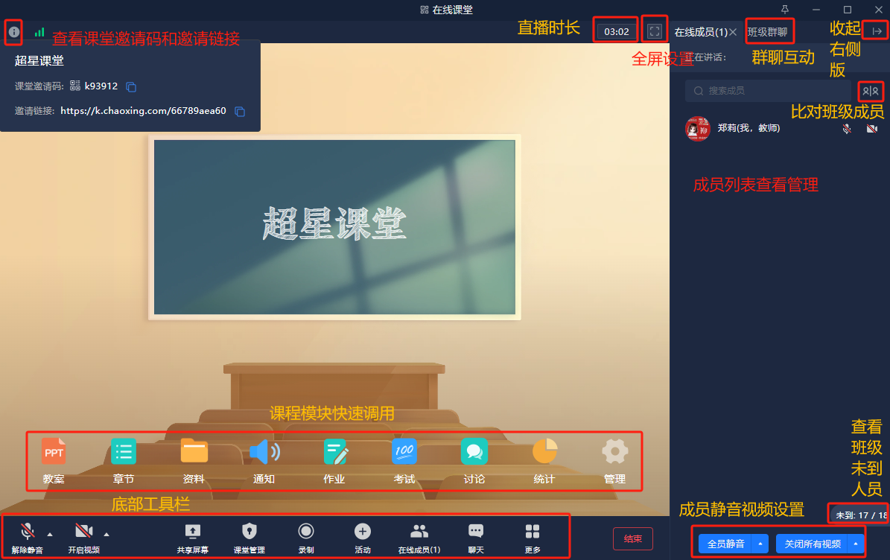

4.1.2音视频画面设置
课堂创建后可进入课堂页面，进行线上直播音视频画面的设置。
画面设置：课堂页面下方点击【共享屏幕】选择需要直播的窗口画面。【画中画】：可以实现既共享桌面又分享老师端摄像头视频的效果。
【同时共享电脑声音】：可以实现老师在关闭麦克风时，也可以共享电脑上音视频的声音。
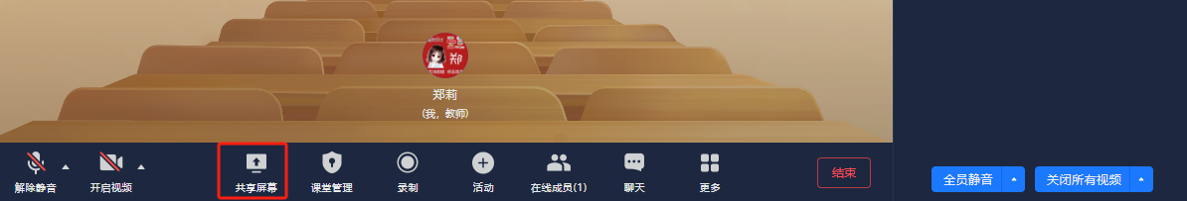
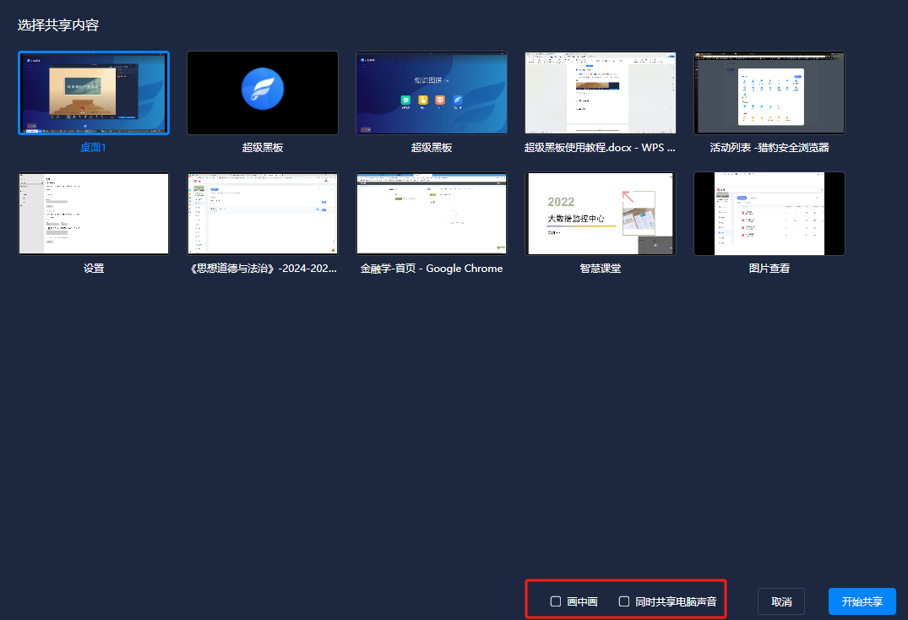
音频设置：课堂页面下方点击话筒小图标，可开启或者静音，点击小三角可选择扬声器和麦克风。
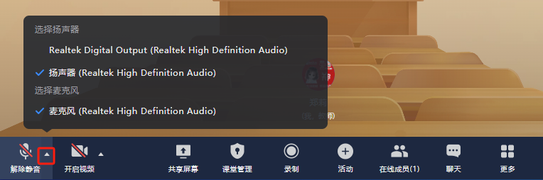
视频设置：课堂页面下方点击视频小图标，可开启或者关闭摄像头。
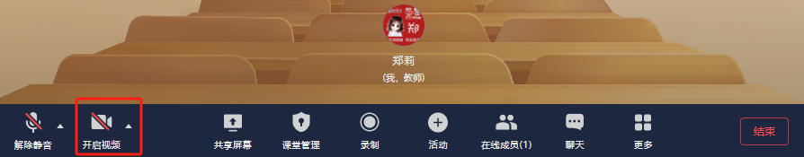

视频画质：在页面下方点击【更多】选择【设置】设置视频画质。
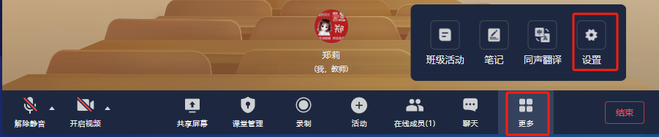
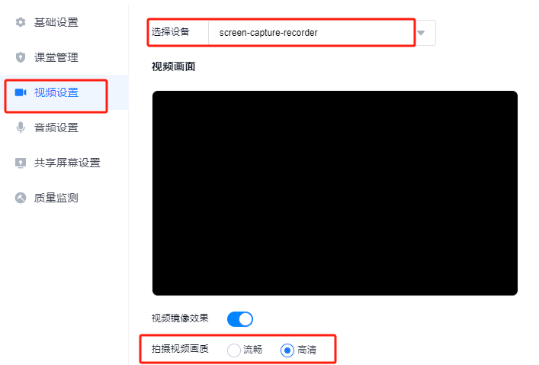
视频布局：系统支持两种布局方式（显示模式按钮需要课堂中有人开启摄像头才会显示）。
演讲者视图：支持切换右侧成员列表和顶部成员列表。更聚焦屏幕分享的内容。
宫格视图：支持设置一屏9等分和25等分，更聚焦成员的摄像头视频内容。
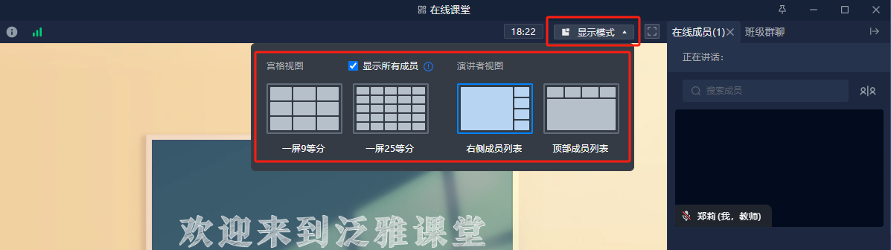

4.1.3课堂录制
采用云录制方法，不需要耗费电脑、手机资源。系统在云端录制您的屏幕共享、摄像头视频、麦克风内容，录制完成后将保存到您的个人云盘中。
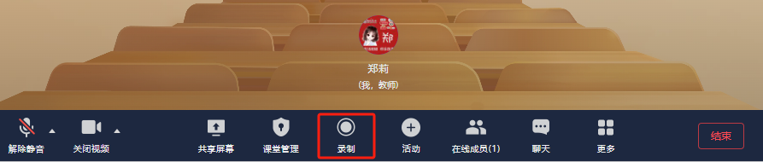
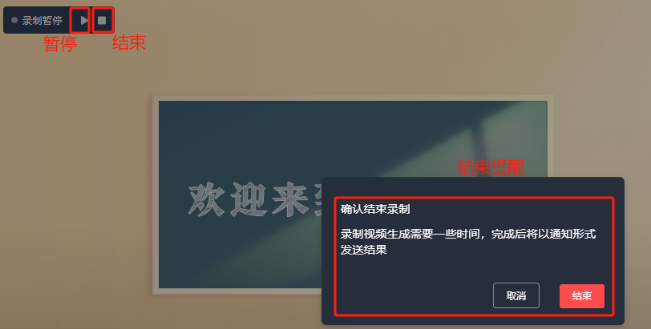
录制说明：
1.教师、助教、共建教师都拥有录制权限，录制的视频只会保存到课堂创建者的云盘中。
2.云录制公用一套录制进程，某一个老师开启录制后，其他教师将不可同时开启录制。
3.录制的视频合成及转码需要一定时间，视频合成后将以学习通通知的方式提醒课堂创建者。
4.若在结束课堂时忘记结束录制，系统会在课堂结束5分钟后检测并自动结束录制。

4.2课堂活动开展
线上直播教学中，可点击【活动】发放相应的课堂活动。支持从【活动库】里调用课程活动。
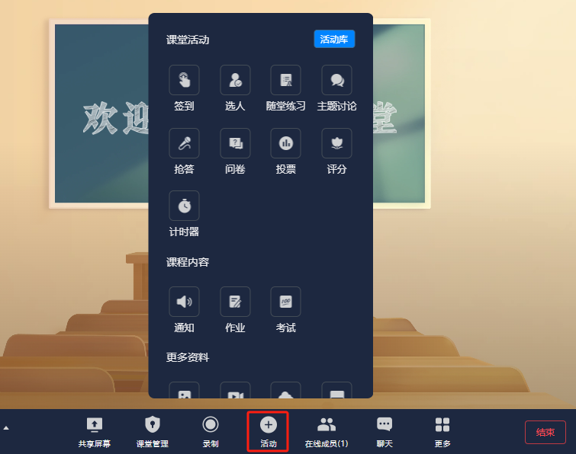

4.3加入课堂

4.3.1加入课堂
邀请码加入课堂：进入泛雅课堂页面，点击【加入】按钮，输入对应的课堂码，设置麦克风及摄像头开关，并选择希望的加入方式。
加入课堂：可参与课堂活动和互动。
旁听：加入课堂后不参与课堂活动及互动。
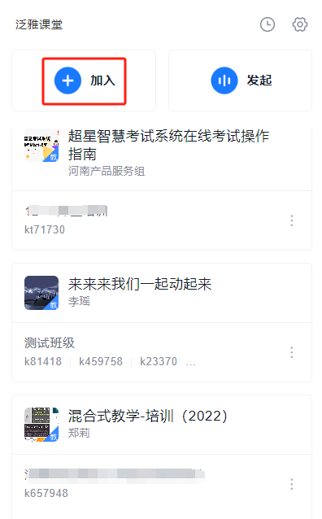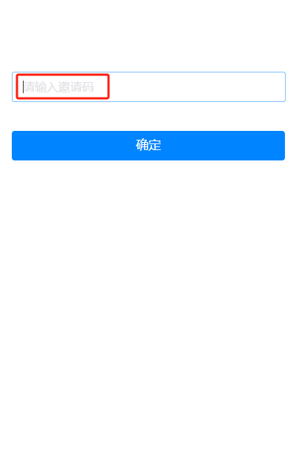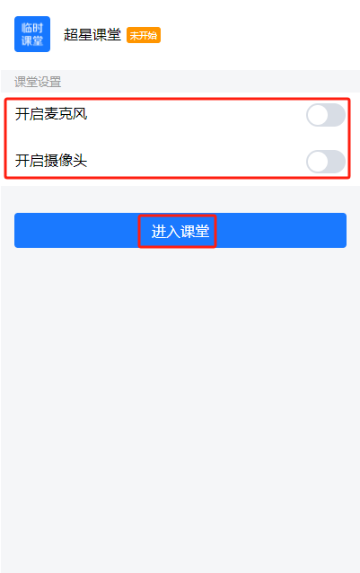
课堂链接加入课堂：请确保电脑上安装学习通客户端，在浏览器中打开课堂链接，点击【进入课堂】按钮，验证成功后将进入课堂。
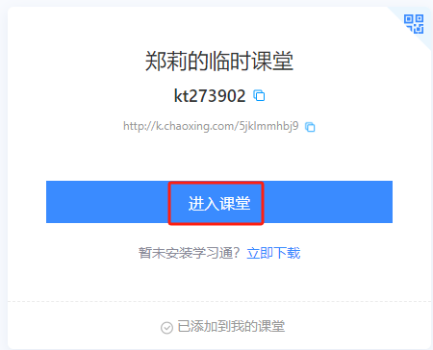

4.3.2离开课堂
身份为学生：您点击以后可以选择离开，如果教师开启了允许退出班级和群聊开关，则可以根据情况勾选退出班级和群聊，退出后将不再收到互动和课堂活动。
身份为教师：您点击“离开课堂”以后可以选择“离开”或“结束”，离开是指您离开该课堂，不影响其他成员的操作；结束是指结束当前课堂，所有成员都将离开课堂。系统将在课堂结束后进行统计、录制视频合成转码操作。

4.4语音转写
语音转写支持将教师语音翻译10种常用语言实时以字幕的方式展示给学生，让语言障碍不再是授课障碍。
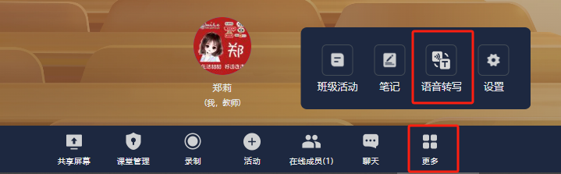

4.5结束课堂
点击【结束】后可以选择【离开课堂】或【结束课堂】。
离开是指您离开该课堂，不影响其他成员的操作；
结束是指结束当前课堂，所有成员都将离开课堂。系统将在课堂结束后进行统计、录制视频合成转码操作。
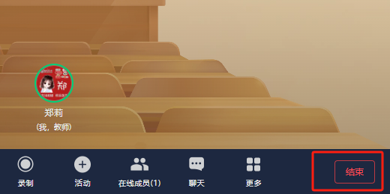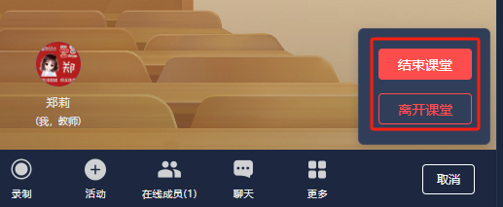

五、系统设置

5.1设置
在页面左下角点击账号名字选择【设置】，包含账号管理、基础设置、侧屏管理、帮助中心模块。
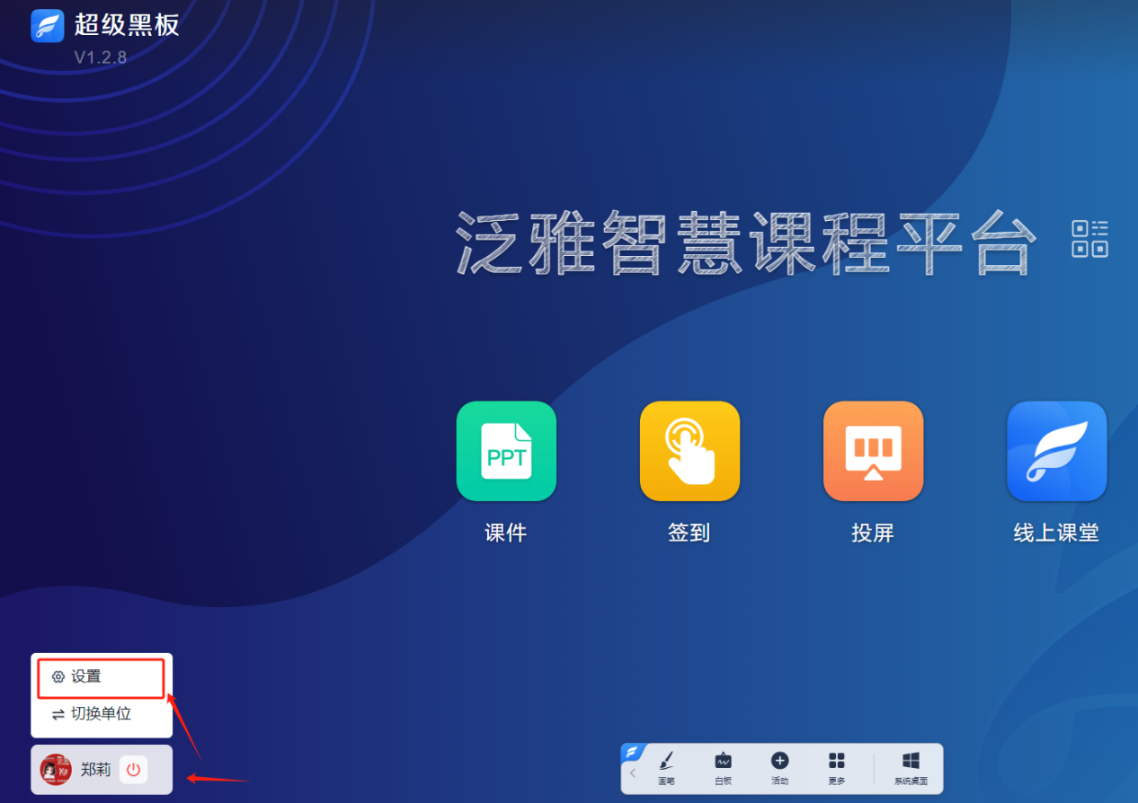
【账号管理】账号的基础信息，基础的登录设置。
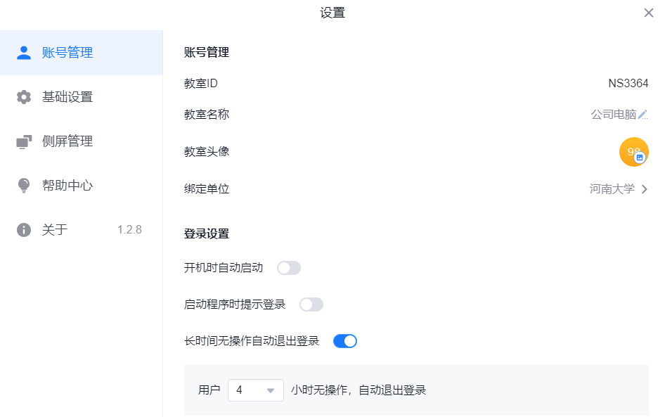
【基础设置】可设置教室名称、单位以及客户端的背景，支持自定义背景。
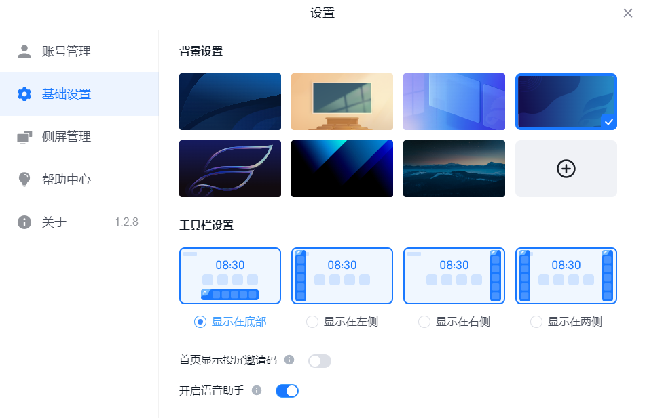

5.2使用帮助
【帮助中心】里详细介绍了超级黑板的使用方式，可供参考。
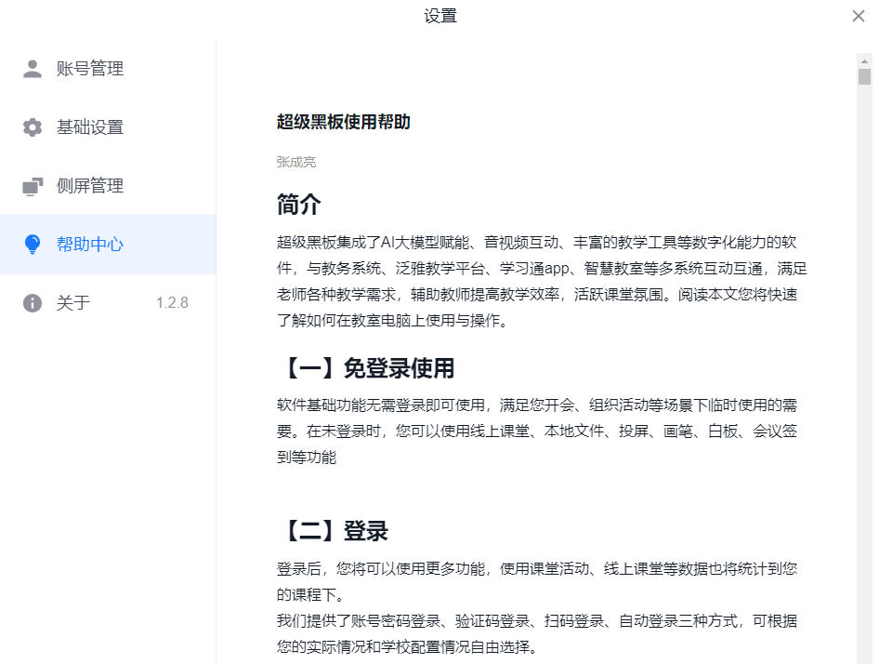

5.3系统桌面
【系统桌面】点击后可直接回到电脑桌面。
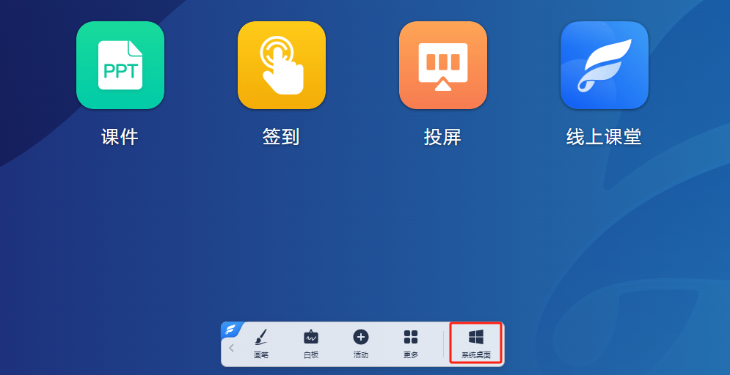

5.4工具栏设置
工具栏可进行位置、大小隐藏调整。点击工具栏左上角的小图标可对工具栏进行缩小。点击缩小后的图标可展开工具栏。用鼠标拖动图标可调整位置。
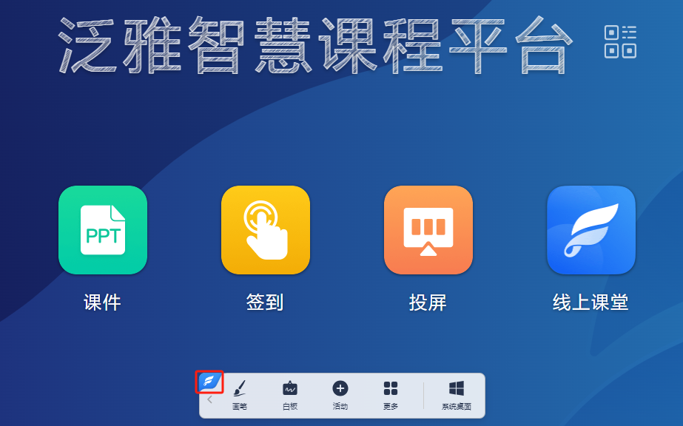

六、备课

6.1上传课件
在备课环节，登录学校教学平台进入课程里提前将课件上传到课程里，支持本地上传、从云盘选择、教学资源库、跨课导入等多种方式。
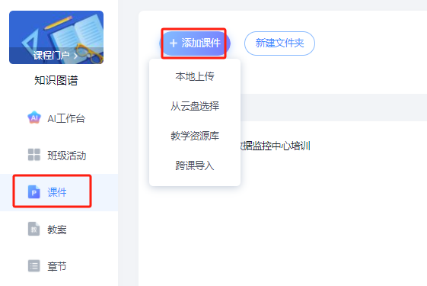

6.2添加活动
课件上传后，点击课件名称打开PPT，可在需要开展活动的PPT页面插入活动。支持按页插入多个活动。
编辑：备课过程中发现PPT有错误，可以在线修改，点击编辑进入修改页面，页面操作系统自动保存。无需教师修改后再重新上传PPT。
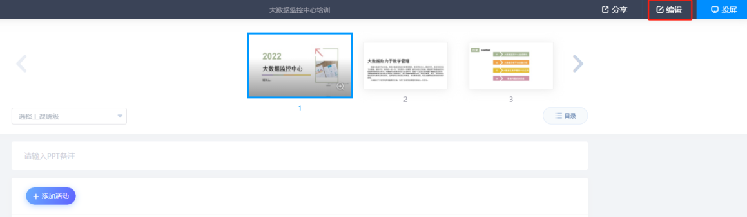
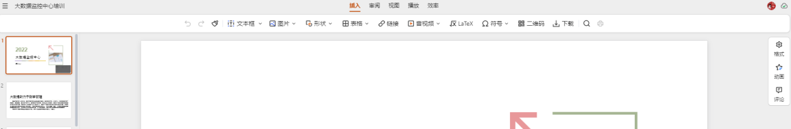
添加活动：教学过程中，将活动添加到具体某一页PPT里。PPT会每页展示出来，方便老师插入活动。插入方式：如第1页PPT需要发放签到活动，则点击【添加活动】按钮，在里面选择签到。第3页需要发放抢答，则先定位到第3页PPT，再点击添加活动按钮添加抢答。
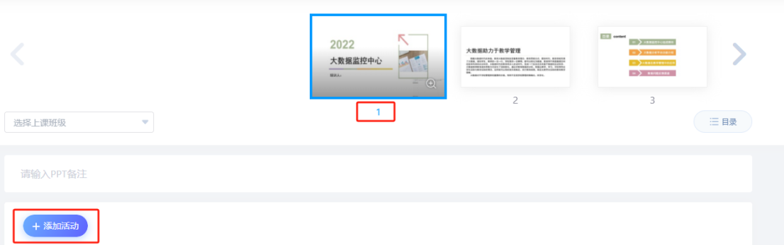
活动页面里显示的内容均可以插入到PPT页面里。
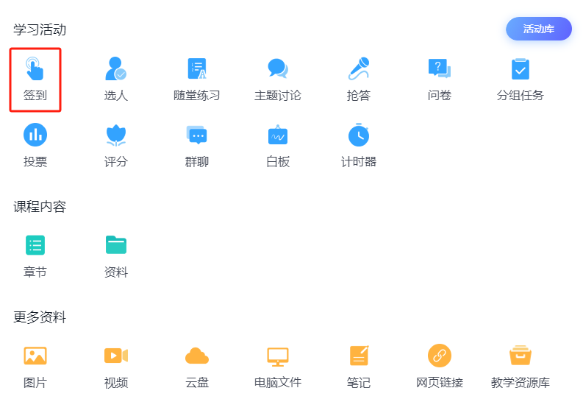
目录：快速定位到PPT的某一页。
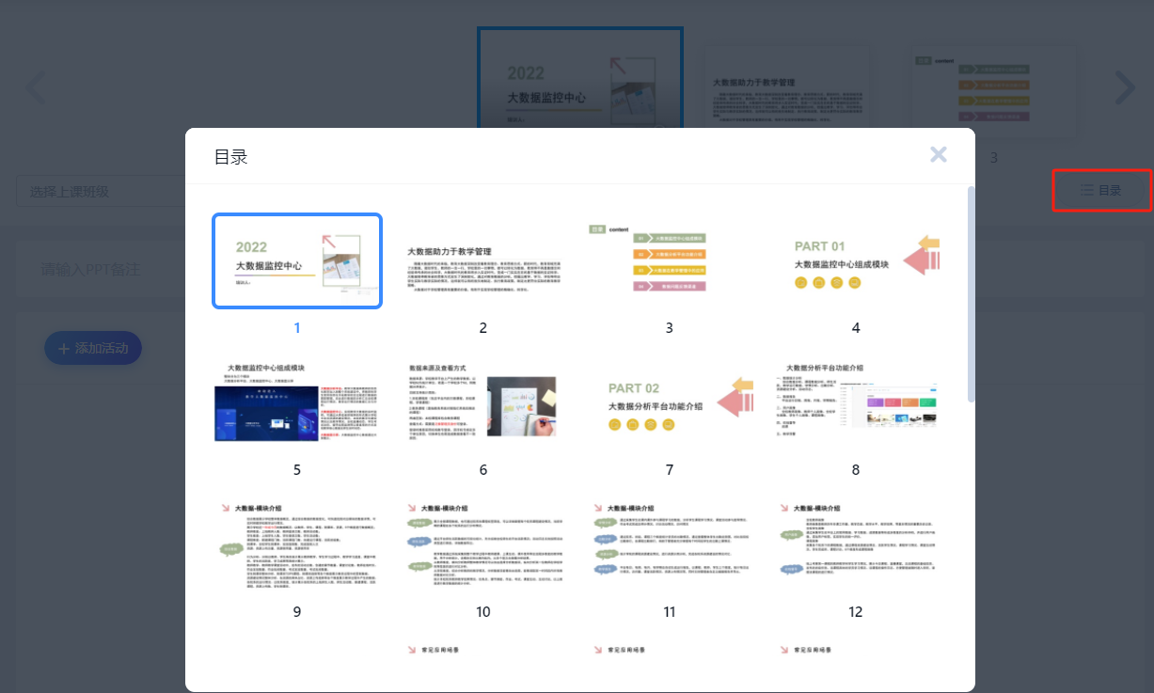

6.3教学日历
教师可同步学校课表或者手动添加课表，将课表课程和学习通上的网络课程与班级关联起来，形式教学日历。
在桌面的【课件】中，进入后点【教学日历】即可进行完善。同时学习通客户端中【教师课表】也可进入使用。
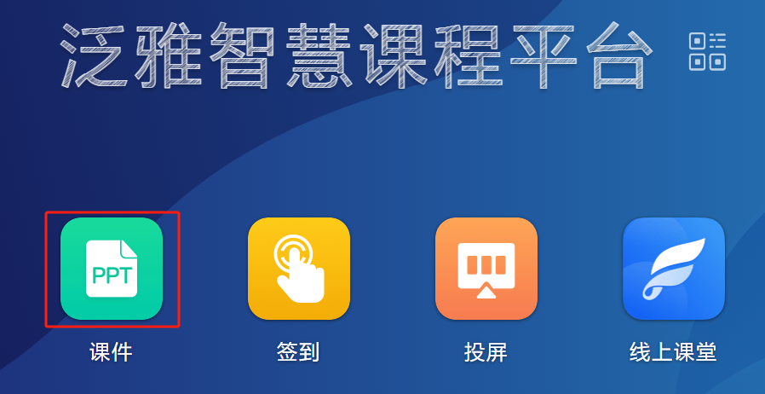
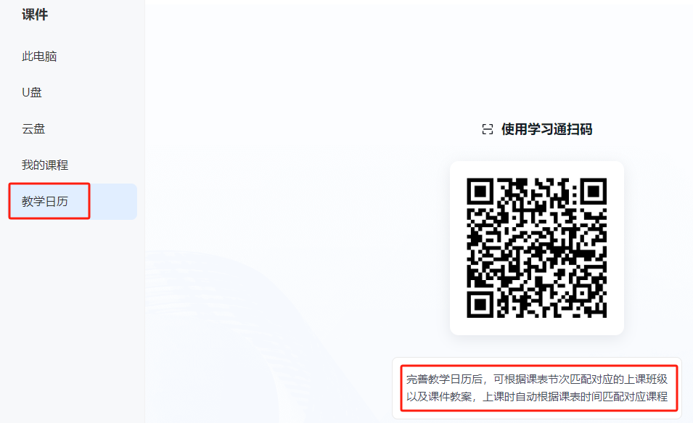

学习是一种信仰！

